Сценарий экологической агитбригады
«Кто, если не мы!»
Подготовила и провела Титова Л.М., классный руководитель 3 «Г» класса МОУ СОШ №50

- Ребята, я сегодня услышала интересный разговор:
– Ох, какая сегодня плохая экология, – сказала мама, стиснув виски руками, – от нее у меня разболелась голова.
– Да уж, – согласился папа, – экология у нас совсем никудышная, вон и в газетах все время пишут, и по телевизору показывают. Надо ее исправлять.
-Кто же такая эта экология, от которой у мамы болит голова, и что такого она сделала?
- Плохо себя вела или не убирала за собой? И как ее собирается исправлять папа?
-Может быть, ей в наказание не дадут конфет или поставят в угол?
ЭКОЛОГИЯ – это наука. Её название произошло от древнегреческого слова «экос», что означает дом и «логос» - наука.
- Получается, что экология – наука о доме. Домоводство какое-то?
- Верно, природа – это тоже дом, но только необъятный и общий для всех людей, животных и растений.
Природа – это дом, в котором мы живем
И в нем шумят леса, текут и плещут реки.
Природа – это дом, в котором день за днем
Растут цветы и хлеб, кругом смеются дети.
И этот дом и смех – один, один для всех,
Другого дома нет на целом свете.
Природа – это дом. Под снегом и дождем,
В любой мороз и зной устроен он на славу.
Храните этот дом, в котором мы живем. На этот мирный дом имеем право.

Посмотри-ка скорей, мой друг,
Что находится вокруг
Небо светло-голубое
Солнце светит золотое.
Ветер листьями играет
Тучка в небе проплывает
Всё что нужно год от года
Нам дает сама природа
И поэтому все мы
Жить не можем без воды,
Без растений, без животных,
Без красивых гор высоких,
Без лесов, полей и рек
Жить не может человек!
Так давайте сбережем
Наш земной природный дом!

В нашей стране, как и во всём мире, крепнет движение за сохранность всего живого. Существует организация “ Гринпис ”(«Зелёный дом»).
В России таких людей называют “ зелёными ”. Ведь зелёный цвет – это цвет жизни.
-За последние 30-40 лет на планете исчезли многие виды животных и растений. Красная книга «разбухает». Каждый день исчезает 1 вид животных.
-Леса на Земле исчезают с огромной скоростью. За 1 минуту вырубаются 20 гектаров тропических лесов.
-Каждую неделю навсегда теряем 1 вид растений.
-Каждый час земля пополняется бытовыми отходами.
-Из одного дерева можно сделать миллион спичек, а одной спичкой можно сжечь миллион деревьев. Будьте осторожны с огнём!

Много жалоб накопилось у природы на людей.
Воды речек замутились, пересох в лесу ручей.
Стали чахнуть липы, клёны на обочинах дорог.
Чистый воздух загрязняет, фабрик и заводов смог.
В море гибнут кит и рыба, загрязняется Байкал,
И становится всё мельче, море дивное Арал.

- Вот почему говорить об экологии, это значит говорить о спасении жизни на нашей планете!

Я не могу остановить заводы, чтоб голубое небо не коптили.
Чтоб в реки не сливали все отходы, и чтоб природу нашу не губили.
Я не могу остановить автомобили, чтоб не пускали газы выхлопные,
Чтобы здоровье людям не губили и чтоб дожди кислотные не лили.
(дети показывают газету «А ТЫ можешь ЭТО сделать для ПЛАНЕТЫ»)
Но я могу деревья посадить и птиц могу зимою покормить.
На землю мусор не бросать, цветы не рвать, зверей не убивать.
Давайте природу любить и лелеять. Чтоб не исчезла трель соловья.
Чтоб самым большим заповедником (дети берутся за руки и поднимают их вверх)
СТАЛА НАША ЗЕМЛЯ!!!!

Земля прекрасна, но она в беде!
Давайте ей поможем и себе!

- К нам поступили жалобы от животных. Давайте ознакомимся с ними и решим, верно ли поступают люди.
Жалоба 1. Ох, и не любят меня люди! Голос им мой не нравится, и глаза, говорят, у меня некрасивые. Пучеглазая, мол. Считают, что я беду приношу. Все это неправда. Польза от меня большая. Урожай я сохраняю. Кто я?

(Сова) С 1964г в России сова находится под охраной закона. Одна серая сова за лето убивает тысячи мышей-полевок, которые способны уничтожить 1 тонну зерна.

Жалоба 2. А меня все боятся, поэтому столько небылиц про меня рассказывают. Не нравится, что темноту я люблю и отдыхаю вниз головой. Не похожа я ни на птицу, ни на зверя. Но я друг человеку, а не враг. Кто я?

(Летучая мышь) Летучие мыши приносят огромную пользу, уничтожая вредных насекомых. Они очищают местность от малярийных комаров. За час ночной охоты летучая мышь может поймать и съесть 160 – 170 комаров.
Жалоба 3. Сама знаю, что не красавица я. Окажись я рядом, многие шарахаются в сторону, а то еще камнем бросят или ногой пнут. А за что? Не всем же быть красивыми! А польза от меня людям большая. Кто я?

(Жаба) Одна жаба сохраняет от гусениц и червей целый огород. Если в доме завелись тараканы, принеси жабу – они исчезнут.

Жалоба 4. Мы хотим защитить себя от тех, кто нас часто ловит. Это в основном вы, дети! Вы ловите нас, отрываете крылышки. А когда нас трогают за крылья, то мы становимся беспомощными, потому что не можем больше летать. Мы очень красивые, нежные и хрупкие, как цветы. Без нас летняя полянка не будет такой пестрой и веселой. Ребята, не обижайте нас!

(Бабочки) Бабочки не только украшают наши поля и луга, но и приносят человеку пользу. Например, бабочки тутового шелкопряда дарят людям тончайшие нити, из которых получают натуральный шелк.

- Ребята, а сейчас возьмите красный карандаш и зачеркните те рисунки, на которых показаны не правильные действия человека по отношению к природе. Что у вас получилось? (Все рисунки зачеркнуты).
- Пусть для вас этот листок останется памяткой «Что нельзя делать в природе».
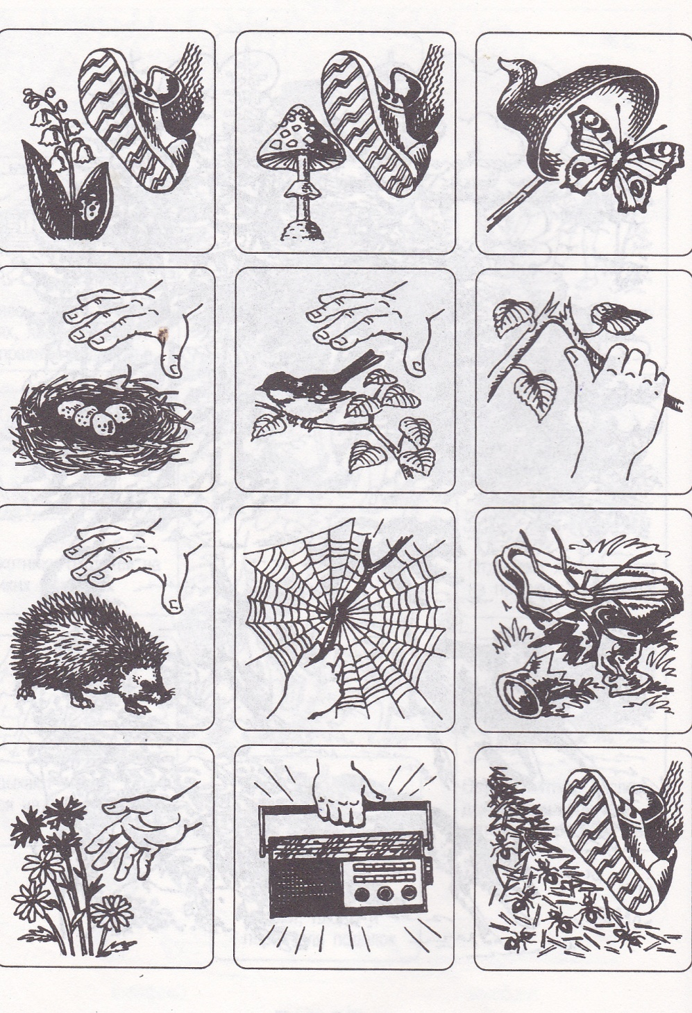

ЭКОЛОГИЧЕСКИЕ ЗАДАЧКИ
- Тополь называют рекордсменом по росту среди деревьев. Если весной посадить в землю черенок длиной 30 см, то к осени вырастает метровое деревце. На сколько см вырастает саженец тополя за лето?
- Известно, что только в 8 случаях из 100 лесные пожары возникают без помощи человека, от молнии или от перегрева торфа. В скольких случаях причиной пожара является человек?
- Один автомобиль ежедневно выбрасывает 3 кг выхлопных газов. Сколько кг вредных веществ этот автомобиль выбрасывает в атмосферу в месяц (за 30 дней)?
- Сбор макулатуры сохраняет лес. 60 кг макулатуры спасает дерево. Ученики школы собрали 300 кг макулатуры. Сколько деревьев они спасли?
- За лето одна мышь уничтожает 1 кг зерна, а одна сова за этот период уничтожает 1000 мышей. Сколько тонн зерна спасает одна сова?

